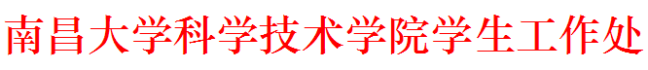

南大科院学工字〔2017〕16号
关于做好我院2017届毕业生体检工作的通知

各学科部：
为切实做好我院2017届毕业生体检工作，经与校医院沟通，在征求各学科部意见基础上，学院将于近期安排2017届毕业生体检工作，具体事项及要求如下：
一、体检对象：2017届毕业生
二、体检具体时间安排（上午8：30-12：00）
5月22日（周一）：信息学科部
5月24日（周三）：理工学科部
5月25日（周四）：财经学科部
6月1日（周四）：人文学科部
三、体检地点：南区校医院
四、体检费用：每人15元
五、相关要求：
（一）请各学科部及时做好传达通知，要求毕业班辅导员严格按照时间安排组织学生参加，按要求做好参检情况记录；
（二）体检费用以班级为单位收集，统一于体检前一天交至南区校医院一楼收费室，凭发票至三楼领取体检表。（领表地点：南区校医院保健科三楼魏老师处 联系电话：18970962103）
（三）体检结束后，各学科部将表格收齐后以班为单位交至南区校医院三楼预防保健科填写体检结论并加盖医院公章，按院招就办要求归入学生档案。

学生工作处
2017年5月3日

主题词：2017届毕业生体检 通知
南昌大学科学技术学院学生工作处 2017年5月3日印发
打印：吴跃芳 校对：戴健 （共印10份）

